**Vodohospodářský sektor v Litvě a nejistota v oblasti potravinového zabezpečení – zprávy z OECD**

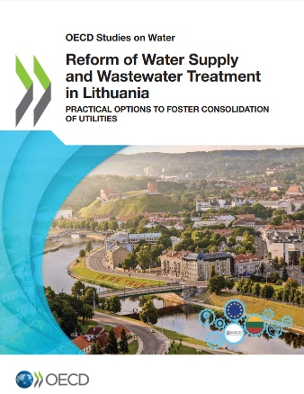V posledních dvou desetiletích Litva realizovala rozsáhlý investiční program, aby dosáhla souladu s EU acquis a standardy v oblasti zásobování vodou a odvádění a čištění odpadních vod. Nyní je třeba řádně provozovat a udržovat vybudovaná zařízení. To neusnadňuje stávající rozdrobená struktura vodárenských společností, kde většinu tvoří mikropodniky s obtížným přístupem k finančním službám a ke kvalifikované pracovní síle. Vedle širšího napojení obyvatel na bezpečné dodávky vody a zlepšení čištění odpadních vod je tedy nyní snahou zajistit udržitelnou a sociálně přijatelnou strategii financování sektoru (vyšší efektivitu provozu těchto služeb, snížení rozdílů v cenách za tyto služby apod.). Zvláštní pozornost byla v nové [zprávě](https://www.oecd-ilibrary.org/environment/reform-of-water-supply-and-wastewater-treatment-in-lithuania_f966a980-en) OECD věnována stanovování sazeb, metodám odpisů v rámci tarifní politiky a různým způsobům benchmarkingu nákladů či obchodního plánování jako nástrojům pro motivaci k větší výkonnosti. Národní strategie Litvy směřuje ke konsolidaci vodárenských a kanalizačních služeb. Zkušenosti s různými formami konsolidace se nabízí např. z Portugalska, Velké Británie nebo Austrálie.

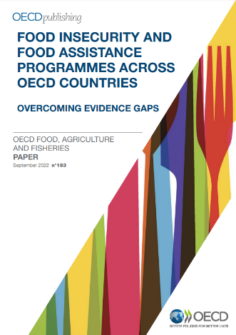Prudce rostoucí ceny základních potravin v roce 2010 přispěly k povstáním arabského jara v severní Africe a vzrůstu popularity extrémních politických uskupení. V roce 2022 dochází opět k nárůstu cen a nyní před nutností řešit „potravinové (ne)zabezpečení“ stojí i vlády nejvyspělejších zemí. Také v případě ČR dochází ke zvyšování poptávky po potravinové pomoci. Už v době pandemie došlo k růstu poptávky od humanitárních organizací o více než 30 %. Dnes potravinové banky, které dosud zásobovaly cca 200 tis. klientů, hlásí nárůst na cca 350 tisíc, zejména u seniorů. Přitom přebytků potravin z obchodních řetězců výrazně ubylo, citelný je zejm. nedostatek trvanlivých potravin a na řadu přicházejí v potravinových bankách potraviny druhé jakosti. Proto jsou navyšovány podpory ze strany státu (např. v případě MZe z 80 na více než 100 mil. Kč nebo v případě MPSV z 0,5 mld. Kč na více než 1 mld. Kč). Nová [zpráva](https://www.oecd-ilibrary.org/agriculture-and-food/food-insecurity-and-food-assistance-programmes-across-oecd-countries_42b4a7fa-en) o potravinovém (ne)zabezpečení a potravinové pomoci upozorňuje, že většina zemí OECD neshromažďuje údaje o potravinovém zabezpečení, což znesnadňuje efektivní zacílení programů na národní úrovni (školní stravování, potravinové poukázky, pomoc potravinových bank) ani smysluplné porovnání závažnosti nedostatku potravin/potravinové nejistoty v globálním kontextu. Proto se v návaznosti na závěry *Výboru FAO pro potravinové zabezpečení* dohodly země G7 v prosinci 2021 na zásadách lepšího monitoringu a analýzy této problematiky. Uvedená skutečnost je aktuální také pro ČR, kde dosud nebyla k dispozici historicky ucelená data například o plýtvání potravinami v rámci potravinového řetězce.

Mgr. Radek Stránský

Odbor zahraničně obchodní spolupráce, MZe

+420 221 812 310